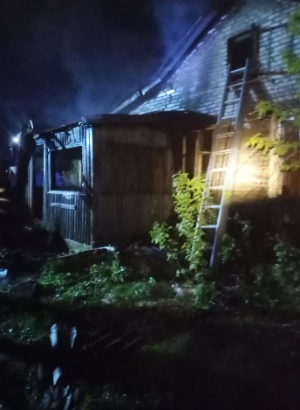Горел дом.

26 апреля около двадцати одного часа вечера на центр оперативного управления Быховского районного отдела по чрезвычайным ситуациям поступило сообщение о пожаре нежилого дома в г. Быхове по ул. Щорса.

По прибытии к месту вызова происходило горение веранды дома открытым пламенем, создалось плотное задымление. Пожар ликвидирован в кратчайшие сроки.

Звеном ГДЗС на полу в комнате 3х5 м обнаружен без признаков жизни и вынесен на свежий воздух самовольно проникший в дом гражданин Ш.

В результате пожара уничтожена веранда, повреждено имущество и внутренняя отделка в доме.

Причина пожара устанавливается. Рассматриваемая версия причины пожара – неосторожное обращение с огнем.

**Быховский РОЧС напоминает:**

Уважаемые граждане будьте бдительны при курении в своих домовладениях в особенности в состоянии алкогольного опьянения и соблюдайте меры предосторожности при эксплуатации электрооборудования.Телефон службы спасения «101» или «112».

Быховский РОЧС